

**Licenciatura em Engenharia Informática e de Computadores**

**Sistemas de Informação**

Trabalho Prático

Fase 2

Autores:

Diogo Alexandre Ferreira de Jesus 48302

Miguel José Reys e Sousa Marmelete 48260

Henrique Valente Mareco Ferreira Águas 48929

**Grupo 6 - Turma 41D**

06/06/2022

Verão 2021 / 2022

Resumo

Para a segunda fase do trabalho no âmbito da disciplina de Sistemas de Informação tivemos que realizar uma aplicação em Java utilizando JPA (Java Persistence API) para interagir com as funcionalidades implementadas na fase anterior. Funcionalidades estas que incluem funções, triggers e procedimentos armazenados em PosgreSQL.

Nesta aplicação, para além do mapeamento de objetos a entidades da base de dados tivemos também que ter em conta controlo de concorrência (através da utilização de Optimistic Locking), gestão transacional (através da construção de uma camada de acesso a dados genérica à qual chamámos Data Scope), desenho geral de uma aplicação de linha de comando com suporte de comandos para a execução das várias funcionalidades pretendidas para a aplicação.

Abstract

Table of Contents

1 Objetivos do Trabalho e Enunciado 6

2 Organização do Projeto 7

3 Mapeamento de Entidades 8

4 Módulo de Acesso a Dados 9

4.1 Gestão Transacional 10

5 Funções Auxiliares 11

6 Execução de um Comando 12

7 Controlo de Concorrência Otimista 14

8 Conclusões 15

Referências 16

Anexos 17

Lista de Figuras

No table of figures entries found.

# Objetivos do Trabalho e Enunciado

Os objectivos pretendidos com a realização deste trabalho foram os seguintes:

* Desenvolver uma camada de acesso a dados, que use uma implementação de JPA e um  
  subconjunto dos padrões de desenho DataMapper, Repository e UnitOfWork;
* Desenvolver uma aplicação em Java, que use adequadamente a camada de acesso a dados;
* Utilizar corretamente processamento transacional, através de mecanismos disponíveis no  
  JPA;
* Garantir a correta libertação de ligações e recursos, quando estes não estejam a ser  
  utilizados;
* Garantir a correta implementação das restrições de integridade e/ou lógica de negócio;

O Enunciado da segunda fase do trabalho foi o seguinte:

1.

1. Disponibilizar, através da aplicação Java, acesso às funcionalidades realizadas na fase anterior;
2. Realizar a funcionalidade 2.h) da fase anterior (criação de um veículo + zona verde [opcional])) sem recorrer a procedimentos armazenados;
3. Realizar a funcionalidade 2.h) da fase anterior (criação de um veículo + zona verde [opcional])) reutilizando procedimentos armazenados criados na fase anterior.

Nota: Na alínea a) do exercício 1 reutilizámos procedimentos armazenados e funções realizadas na fase anterior sempre que possível. Desta forma a alínea c) já se encontra incluída na alínea a).

2.

1. Reimplementar a funcionalidade 2.f) da fase anterior (tratamento de registos inválidos) usando

Optimistic Locking;

1. Apresentar um teste relativo à alínea anterior (2.a)) em que mostramos o comportamento do Optimistic Locking. A exceção provocada por este mecanismo em certas situações deve também ser comunicado ao utilizador da aplicação através de uma mensagem de erro.

# Organização do Projeto

A organização do projeto Java é a seguinte:

* BusinessLogic
  + Handlers (Contêm os comandos/funcionalidades disponíbilizados pela aplicação separados por alínea)
* DataScope (Disponibiliza operações CRUD ao nível dos dados da base de dados sobre todas as entidades)
* Model
  + Entities (Contêm todas as entidades sob a forma de classe/objeto que facilitando a sua manipulação)
* Presentation
  + UI (Expõe as funcionalidades da aplicação através da linha de comandos)
* Utils (Possui funções utilitárias de forma a evitar repetição no código e abstração)

# Mapeamento de Entidades

Para mais facilmente manipular dados das tabelas da base de dados em PostgreSQL em Java realizámos mapeamento de entidades (**ORM** – Object-Relational Mapping) através do **JPA**.

Isto é conseguido através de diversas anotações colocadas sobre propriedades e classes.

Para definir o aspecto/assinatura de uma tabela com JPA usámos as anotações **Entity** e **Table**.

A classe implementa a interface *Serializable.*

As propriedades são *private* e acessíveis através de *Getters* e *Setters*.

As anotações que utilizámos para as propriedades de cada classe foram:

* **Id** sobre a chave primária;
* **GeneratedValue** sobre sequências (propriedades com o tipo serial em PGSQL);
* **Column** para dar mais informações acerca daquela coluna (Ex: se é admite o valor **NULL**);
* **JoinColumn** juntamente com **ManyToOne**, **OneToMany**, **OneToOne** e **ManyToMany** para caracterizar as relações entre tabelas;

Utilizámos ainda *Lazy Fetching* nas chaves estrangeiras para evitar carregar entidades referenciadas por uma Entidade até que estas sejam requisitadas. Isto foi conseguido através da propriedade *fetch* nas anotações de relações entre tabelas

(Ex: @ManyToOne(fetch = FetchType.LAZY)).

# Módulo de Acesso a Dados

Para o acesso aos dados utilizámos uma técnica sugerida pelo docente, um Data Scope que é responsável por disponibilizar um conjunto de operações **CRUD** (Create, Read, Update, Delete) sobre as entidades da aplicação.

Tais operações são:

* getAll()
* getSingle(K pk)
* getSingle()
* get(Map queryMap)
* getNative(Map queryMap)
* delete(T item)
* deleteById(K pk)
* update(T item)
* create(T item)

Fizémos este Data Scope de forma genérica para evitar repetição de código. Os parâmetros de tipo são a **Entidade (***T***)** e o **Tipo da Chave Primária (***K***)** da Entidade como é possível observar na figura seguinte.



Para possibilitar ainda a extração da chave primária a partir de uma entidade *T* fizémos todas as Entidades implementarem uma interface á qual chamámos *JPAEntity.*

Esta interface tem um único método *getPK.* Todas as entidades implementam esta interface.

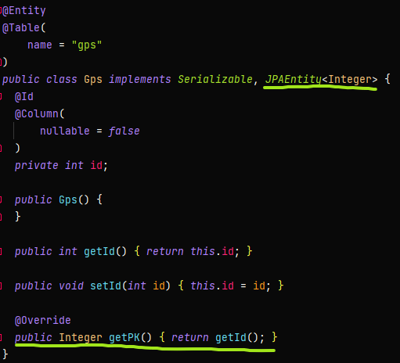

## Gestão Transacional

Para a gestão de transações utilizámos o **EntityManager** que possui uma transação interna sobre a qual é possível chamar os métodos *begin* (para iniciar uma transação), *commit* (para tornar permanentes os *Statements* executados até então sobre a transação do **EntityManager**), e outros como o *flush, rollback, persist, find, createQuery*.

Utilizámos uma técnica apresentada pelo professor para reutilizar transações entre várias instâncias de Data Scope de forma hierárquica.

Desta forma, através da utilização da funcionalidade *Try With Resources* do Java a realização de um conjunto de operações de forma atómica realiza-se da seguinte forma:

* Abrir vários data scopes (1 por cada tabela/entidade que desejamos manipular)
* Realizar as ações/*statements* sobre estes Data Scopes
* “votar” todos os DataScopes. Caso uma sub-transação não vote todas as sub-transações e transações superiores são desfeitas. Assume-se que uma sub-transacção apenas não vota quando ocorre exceção.
* Fechar as transações em cascata (*Try With Resources* automáticamente faz isto através da chamada aos métodos *close* de todos os Data Scopes abertos, uma vez que DataScope implementa AutoCloseable)

A imagem seguinte mostra um exemplo simples de utilização de um Data Scope através do mecanismo *Try With Resources*.

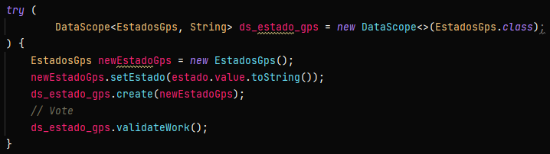

# Funções Auxiliares

Por forma a tornar a aplicação mais legível e expansível fomos criando funções utilitárias:

* Função que nos permite a chamada a procedimentos armazenados, funções e vistas existentes na base de dados. Para funções que retornam tabelas ou vistas esta função retorna uma lista com os itens das mesmas. Para poder retornar os itens da vista realizada em 2.i) da fase anterior criámos ainda uma entidade a representar as colunas da vista.
* Temos também uma função para desenhar uma tabela na linha de comandos.
* Funções que recolhem da base de dados um conjunto limitado de registos de certas tabelas que podem ser úteis para sugerir a quem está a tentar inserir um Cliente Particular um referenciador. Desta forma quem está a inserir o cliente não tem que saber ao certo o Nif do referenciador. No entanto, como é óbvio, nada garante que o referenciador não é apagado até ao momento da criação (com *commit*) do Cliente Particular.

# Execução de um Comando

Quando o utilizador escolhe uma opção do menu de operações é chamada a função *run* relativa ao comando escolhido. Esta função vai pedir ao utilizador todos os parâmetros (alguns podem ser opcionais) para depois realizar as ações requiridas para concretizar a operação selecionada.

O fluxo de execução é o seguinte:

1. Definição dos parâmetros que queremos que o utilizador forneça. Podemos indicar se o parâmetro é opcional e se queremos mostrar opções de escolha quando formos pedir um valor ao utilizador. Com estes parâmetros está incluido também um validador, que efetua uma validação para garantir que o valor recebido é válido de acordo com algumas das restrições da base de dados;
2. Passar estes parâmetros a uma função que vai recolher os seus valores perguntando ao utilizador. Efetua a validação referida no ponto 1) sobre todos os valores recebidos.
3. Com os valores para os parâmetros obtidos podemos agora chamar um procedimento armazenado, função ou vista.
4. Caso a funcionalidade que estamos a tentar realizar não esteja já implementada ao nível da base de dados utilizamos Data Scopes para manipular entidades e realizar as ações necessárias.

A figura seguinte ilustra o exemplo da execução de um comando que utiliza Data Scopes para se concretizar.

# Controlo de Concorrência Otimista

O Controlo de concorrência otimista consiste na realização de operações sem a posse de *Lock* em que que outras transações não são impedidas de modificar o mesmo conjuntos de dados.

A solução para evitar problemas de consistência nestes casos passa por manter registo da versão de cada registo de uma tabela. Desta forma é possível detetar se houve alterações realizadas a certos registos entre o início e fim da “nossa” transação e dessa forma abortar se necessário.

Para a alínea 2.f) da fase anterior foi nos pedido que utilizássemos esta técnica.

Com **JPA** decidimos realizar *Optimistic Locking* fazendo uso de ***LockModeType.OPTIMISTIC***.

Esta alínea envolve passar os registos da tabela de registos não processados para as tabelas de registos processados ou registos inválidos (caso não cumpram certos requisitos).

Como apenas a tabela Registo têm informações acerca de cada registo e as outras 3 tabelas apenas têm uma chave estrangeira para esta tabela pensámos que apenas fosse necessário “proteger” esta tabela.

Caso um registo fosse inválido aquando do inicio do processo de tratamento de registos, mas entretanto outra transação o tornasse válido, isto deveria obrigar a nossa transação a falhar com exceção relacionada com *Optimistic Locking.*

// TODO – Á espera da resposta ao email

# Conclusão

Com a realização deste trabalho aprendemos a construir uma aplicação em Java utilizando **JPA** que interage com os dados da base de dados mantendo consistência dos mesmos através de técnicas como o controlo de concorrência otimista.

# Referências

1: Walter Vieira, SISINF_M1_Transações(v6).pdf

2: Walter Vieira, SISINF_M3_Acesso_a_Dados(v3).pdf

# Anexos